**ВОПРОС 5**

*Иерархия Шин. Арбитраж Шин.*

Ответ: Иерархия шин.

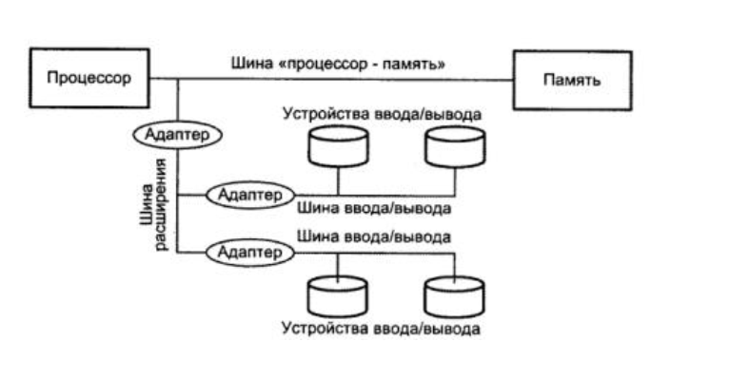

**Шина «процессор-память»** обеспечивает непосредственную связь между центральным процессором (ЦП) вычислительной машины и основной памятью (ОП). В современных микропроцессорах такую шину часто называют шиной переднего плана и обозначают аббревиатурой FSB (Front-Side Bus).

**«Шина ввода/вывода»** служит для соединения процессора (памяти) с устройствами ввода/вывода (УВВ). Учитывая разнообразие таких устройств, шины ввода/вывода унифицируются и стандартизируются. Связи с большинством УВВ (но не с видеосистемами) не требуют от шины высокой пропускной способности. При проектировании шин ввода/вывода в учет берутся стоимость конструктива и соединительных разъемов. Такие шины содержат меньше линий по сравнению с вариантом «процессор-память», но длина линий может быть весьма большой. Типичными примерами подобных шин могут служить шины PCI и SCSI.

**«Системная шина»** служит для физического и логического объединения всех устройств ВМ. Поскольку основные устройства машины, как правило, размещаются на общей монтажной плате, системную шину часто называют объединительной шиной (backplane bus), хотя эти термины нельзя считать строго эквивалентными. Системная шина в состоянии содержать несколько сотен линий. Совокупность линий шины можно подразделить на три функциональные группы: шину данных, шину адреса и шину управления. К последней обычно относят также линии для подачи питающего напряжения на подключаемые к системной шине модули.

**Адаптеры** шин обеспечивают буферизацию данных при их пересылке между системной шиной и контроллерами УВВ. Это позволяет ВМ поддерживать работу множества устройств ввода/вывода и одновременно «развязать» обмен информацией по тракту процессор-память и обмен информацией с УВВ.

Ответ: **Арбитраж** в компьютерных и телекоммуникационных системах — техническая процедура, обеспечивающая выбор передающего устройства среди нескольких, претендующих на использование шины или разделяемого канала передачи данных.

Схемы смены приоритетов:

**Простая циклическая смена приоритетов.** Заключается она в том, что выстраивается цепочка из её иерархий и через определённый промежуток времени происходит сдвиг в этой цепочке. Первое устройство становится последним, второе первым и так далее. Так получается равный доступ к шине.  
 **Циклическая смена приоритетов с учётом последнего запроса.** Через определённый промежуток времени меняем приоритет. Учитываем те устройства, которые в последнее время осуществляли обмен. Дольше всего не было обмена? -> максимальный приоритет. Позволяет повысить скорость передачи для всех устройств в сумме.

**Приоритет по случайному закону.** Через определённый промежуток времени запускаем генератор случайных чисел, который проставляет приоритеты всем устройствам. До следующего запуска генератора случайных чисел обмен осуществляется согласно данным приоритетам.

**Схема равных приоритетов.** Когда все устройства имеют равный приоритет (в долгосрочной перспективе). То есть те устройства, которые чаще всего захватывают эту шину, их приоритет понижается, а те устройства, у которых реже увеличивается. Таким образом доступность шины выравнивается.  
 **Алгоритм наиболее давнего использования**. За определённый промежуток анализируется информация о доступе устройств к центральной шине и то устройство, которое наиболее давно не пользовалось шиной, оно получает наибольший приоритет. То устройство, которое чаще всего использовало шину, оно получает наименьший приоритет.

**Алгоритм очереди.** Накапливаются все запросы и просто по времени кто первый пришёл, тот первым вышел (первым обслужен). Остальные находятся в очереди. Каждое следующее устройство добавляется в конец очереди и будет обслужено после обслуживания после всех остальных устройств.

**Алгоритм фиксированного кванта времени.** Устройству, которому требуется обмен выделяем какое-то фиксированное время на обмен и после этого устройство освобождает шину и передаёт эту шину следующему устройству. Следующее устройство в свой квант времени также осуществляет взаимодействие и потом отдаётся это всё другому устройству.

[ Какой принцип разделения устройств на схеме выше? **Хуй знает, он не сказал. [по скорости, скорее всего]]** Почему клавиатуру и видеоадаптер на одну шину класть нельзя? У них разные скорости. Из-за этого будет прерывание сигнала. Шина адаптируется на самое медленное устройство.

Вот эти все принципы приоритетов они характерны для случая, когда приоритеты одинаковы, если они разные, то обслуживаются устройства с большим приоритетом  
Адаптер шины уравнивает скорости. Ого ебать, прикол с mp3. Раньше надо было в биос заходить, чтобы музыка нормально играла.

В старых компьютерах можно было повысить приоритет устройства, чтобы оно лучше работало.

**Схема работы арбитража**

**Арбитраж шин**

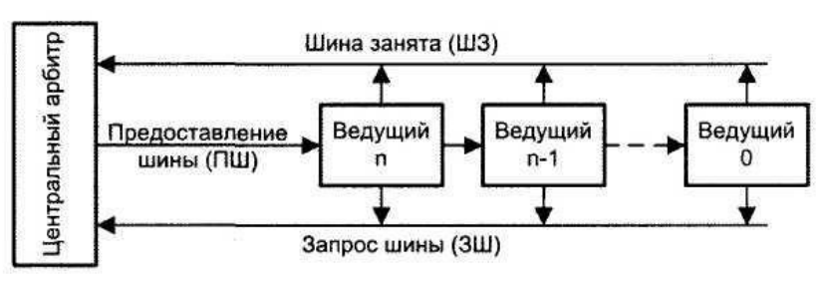  
Тут есть центральный арбитр, который взаимодействует с множеством других. Эти арбитры между собой по определенному закону согласуют доступ к шинам.

Грубо говоря есть главный арбитр на шине и имеются потребители этой шины.   
Иногда возникают ситуации когда 2 устройства получают доступ к шинам и избежания таких ситуаций существуют специальные алгоритмы.  
**Система ввода/вывода, основные функции**  
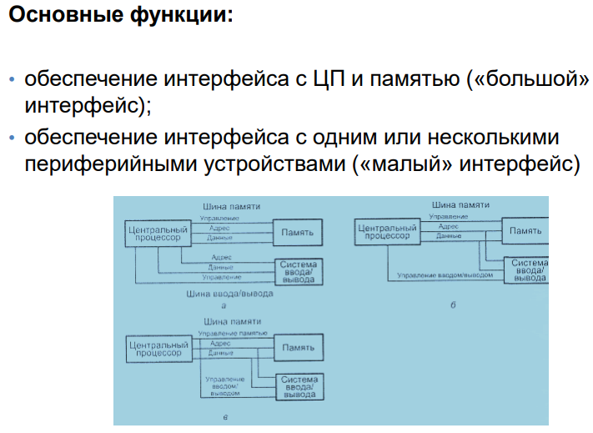  
  
В составе ЭВМ присутствуют два интерфейса по большому счёту:  
Большой интерфейс, согласно скорости присутствующей на данном интерфейсе. По этому интерфейсу осуществляется обмен данными процессора и памятью  
  
Малый интерфейс. На этом интерфейсе процессор обменивается данными с периферийными устройствами. При этом возможны следующие варианты организации:

а) на рисунке а) показана ситуация, когда на каждый интерфейс имеется три шины для взаимодействия соответственно: шина управления, шина адреса и шина данных. Процессор имеет по сути два экземпляра шин управления, адреса и данных. Одни для малого интерфейса, другие для большого интерфейса. Помимо того, что шина адреса и памяти разделены, у нас ещё и добавляется шина адреса и шина данных, которые предназначены для системы ввода/вывода и для памяти отдельно. В реальности это очень много пРоВоДоВ. (Для телефонных станций и станков такая схема необходима ?).

б) Шины управления разделены, имеется шина управления памятью и шина управления ввода/вывода, а шина адреса и шина данных используется для системы ввода/вывода одни и те же с памятью. Т.е. у нас имеется арбитр шин, который ответвляется шину расширения от центральной шины и обеспечивает взаимодействие с системами ввода вывода

в) Все шины совмещены, что для малого интерфейса, что для большого.   
  
В современных ЭВМ используется нечто среднее между вариантами б) и в).

Имеется специальные сигналы выделены на отдельные проводники, которые предназначены специально для системы ввода-вывода, либо специально для памяти. И имеется общая шина управления координации памяти и ввода-вывода

У всех свои достоинства и недостатки

а) Позволяет избежать какой либо дотации скоростей, по сути процессор проектируется с учётом адаптации скоростей и эта схема гораздо более сбалансирована, чем все остальные на систему ввода вывода и память. Но она требует очень большое количество проводников при высокой разрядности. Стоимость такого варианта возрастает. Сложность процессора также возрастает.

б) и в) В этом случае процессор взаимодействует с шиной одной и внешними по отношению к процессору средствами определяется, что у нас подключается к шине памяти или системе ввода/вывода. В первом варианте, вся эта нагрузка ложится на процессор.

**Адресное пространство системы ввода/вывода**

Ячейкам памяти сопоставляется физический адрес, чтобы процессору обратиться к какой то ячейке памяти процессор выставляет на шину адреса адрес этой ячейка и эта ячейка подключается к большому интерфейсу и процессор способен считать данные из этой ячейки памяти.

Аналогично осуществляется взаимодействие и с портами внешних устройств, каждый порт внешних устройств имеет свой адрес и процессор выставляет этот порт на шину адреса и осуществляется обмен данных **[** У ячеек есть адрес. Процессор может считывать с неё. Каждый порт внешних устройств имеет свой адрес. Процессор выставялет шины (совмещённые или раздельные), а затем обмен данных. ]

Само адресное пространство может быть организовано 3-мя разными способами.

**Совмещение с памятью.** В одном адресном пространстве находятся и ячейки памяти и внешние устройства. Процессору не важно, обращается ли он к ячейке памяти, либо к внешнему устройству. Просто определённый сегмент адресного пространства выделен под внешнее устройство, а остальной сегмент под память.

**Преимущества:** все операции доступны для портов внешних устройств, все эти множества способов адресации, они в основном ориентированы на память. (В данном случае вполне можно использовать для внешних устройств).

**Недостатки:** если адресная шина имеет заданную разрядность, то случай совмещённого адресного пространства портов ввода/вывода и памяти мы вынуждены это адресное пространство поделить между этими двумя группами  
и таким образом суммарное количество доступной памяти снизится, которое можно адресовать. Это представляет определённую проблему. Помимо этого требуется сложная обвязка, которая сама по нужным адресам осуществляет коммутацию шины на память и внешнее устройство.

**Разделение.** При разделении адресного пространства адресные пространства памяти и портов внешних устройств независимы. 4 внешних устройства и 4 ячейки памяти к примеру, *а в случае совмещенного например 3 ячейки памяти и 1 внешнее устройство*. Суммарное количество адресуемых устройств и ячеек памяти увеличивается. Возрастает сложность (требуется больше схем), количество способов адресации существенно снижается. Чтобы решить эти проблемы придумали **комбинированный** способ. Если адресная шина состоит из 2 проводников, сколько всего устройств на ней можно адресовать? Ответ 4, -> 00 01 10 11

**Достоинства:** суммарный объем адресуемых ячеек памяти увеличивается.

**Недостатки:** возрастает сложность, требуются дополнительные схемы. Также те команды, которые доступны для работы с памятью не доступны для работы с внешними устройствами (у них свои команды). И количество способов адресации существенно снижается.

**Комбинирование.** Часть адресного пространства памяти отводится под внешнее устройство и, помимо этого, существует отдельное адресное пространство для других внешних устройств. К примеру есть две адресные линии, мы можем адресовать 5 внешних устройств и 3 ячейки памяти. Мы одно внешнее устройство внесли в адресное пространство памяти и сделали доступным для него все команды и сложные способы адресации, которые доступны для памяти. Упростили существенно работу. Но мы отняли всего один адрес, при этом остальные устройства, которые не требуют сложных способов адресации и сложных команд мы выделили в своё адресное пространство и они не отнимаю адресное пространство ячеек памяти. Соответственно количество доступной памяти нашей ЭВМ будет больше.   
  
На сегодняшний день более популярен комбинированный способ.